Вопрос: Просим сообщить размеры ошториваемых поверхностей на всех объектах по извещению № з-17-50204/34 от 13.04.2017 или организовать посещение объектов нашим представителем для осуществления замеров.
Ответ: «Размер штор по всем объектам указан в Приложении к Техническому заданию. Размер оконного проема равен размеру ошториваемой поверхности».
Примеры:
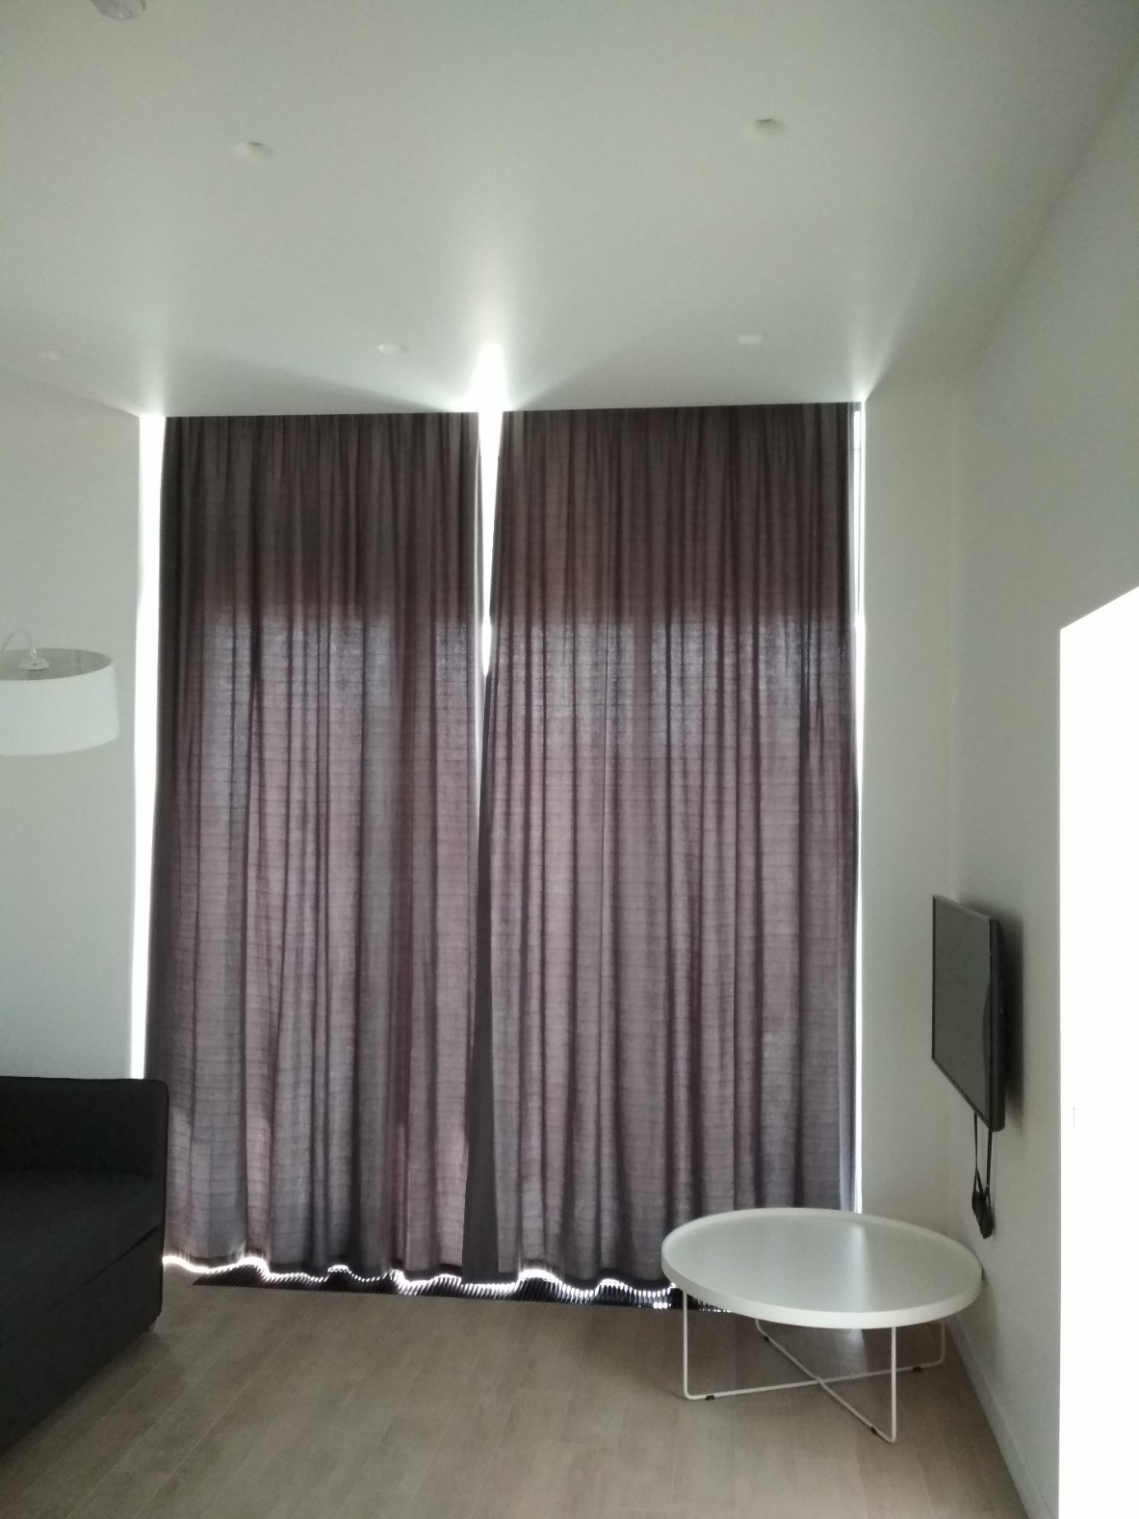
Ширина 2700 мм
Высота 3260 мм

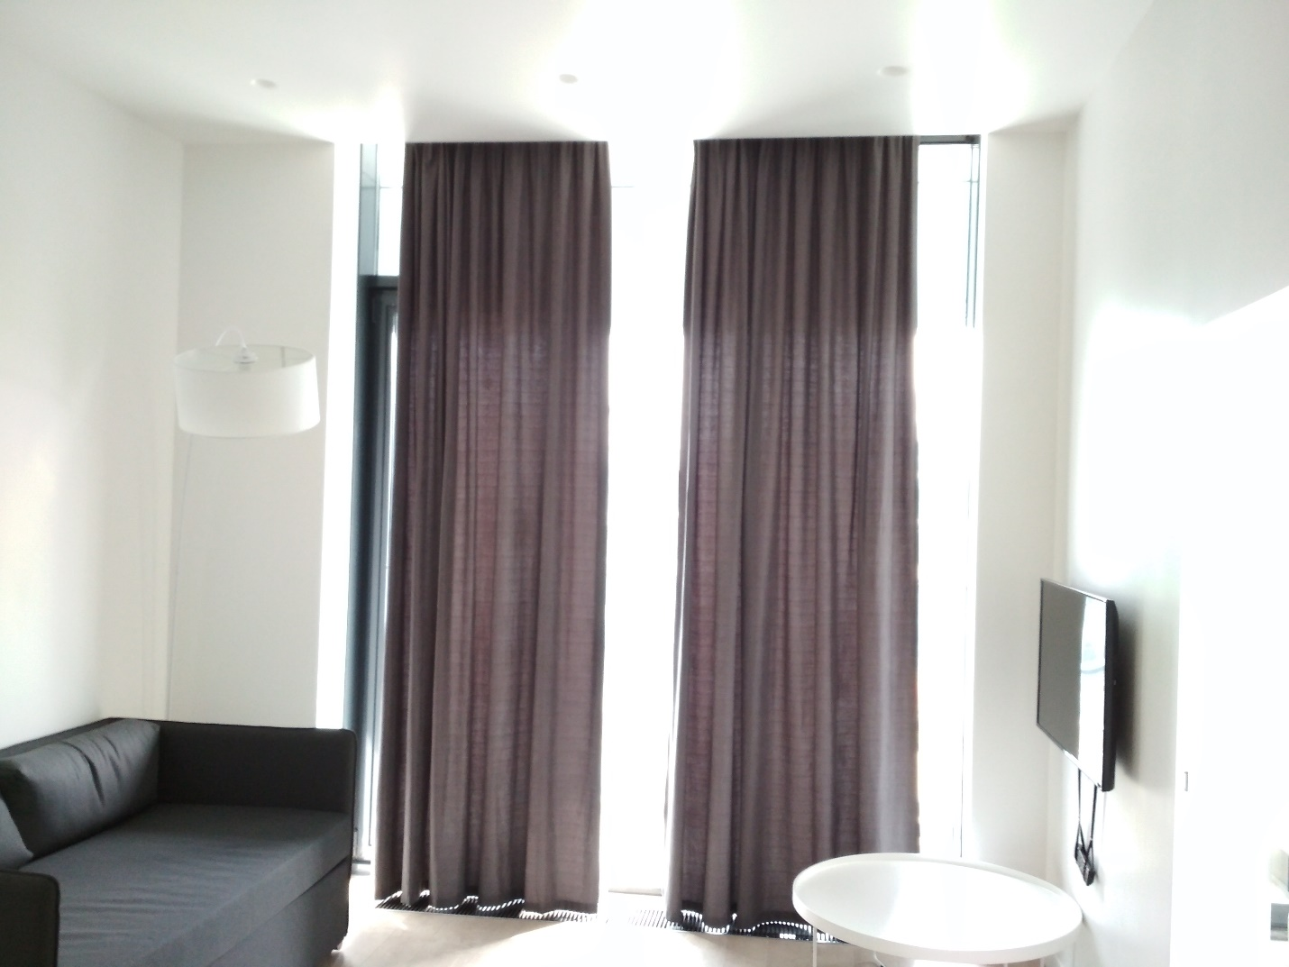
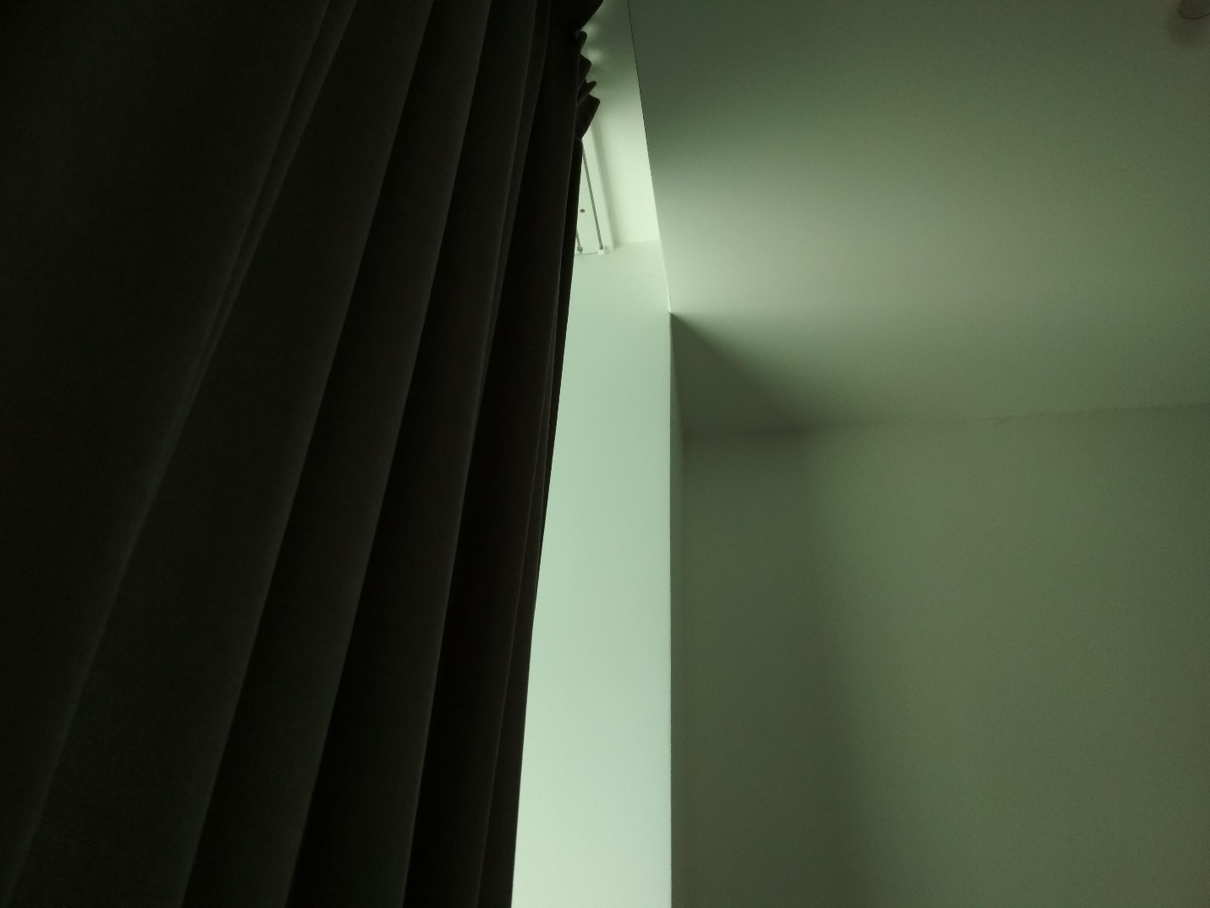
На примере апартамента К5М:
В приложении к Техническому заданию указан размер оконного проема Ширина - 2700 мм, Высота – 3260 мм, что и является размером шторы. На рисунке 1 указан размер оконного проема.

